Козловская муниципальная образовательная школа

Методическая разработка урока математики «Упрощение выражений»
для учащихся 5 класса

Автор:
Гневшева Татьяна Николаевна
учитель математики
первой квалификационной категории
МОУ « СОШ с.Козловка»

2014-2015 г.
Тема урока: Упрощение выражений

Тип урока: обобщение темы «Упрощение выражений »

Цели урока:
обучающие:
- выработать навык в использовании распределительного свойства при нахождении значений числовых выражений, упрощении буквенных выражений и решении уравнений.
- продолжить работу над задачами, решаемыми способом составления уравнений.
здоровьесберегающие:
- повысить уровень информированности по проблемам, связанным с курением;
- показать вредное влияние табака на организм человека.

1. Организационный момент
- Проверка готовности класса к уроку.
- Сообщение темы урока и целей урока.
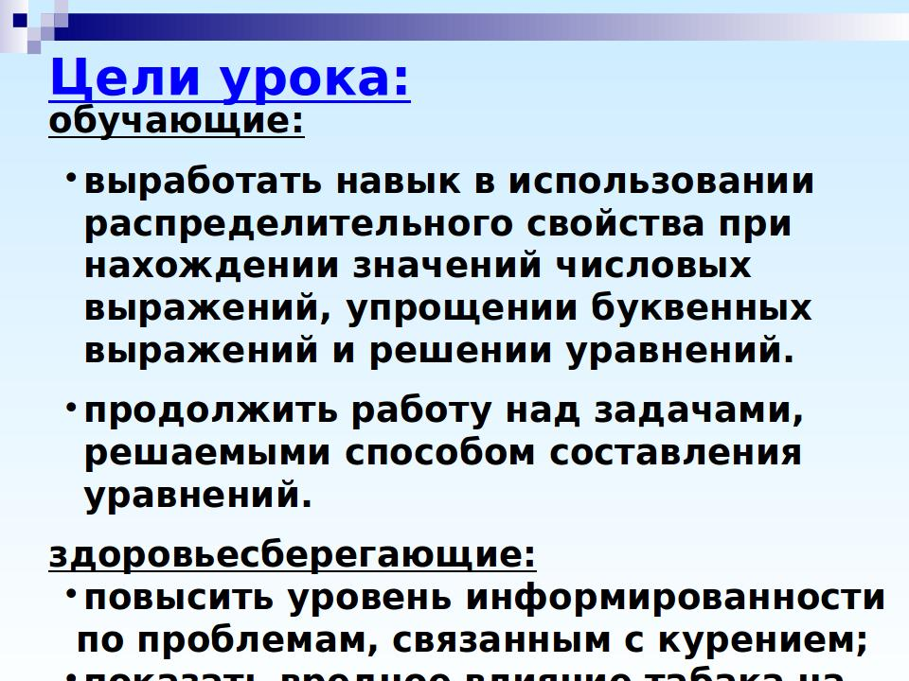
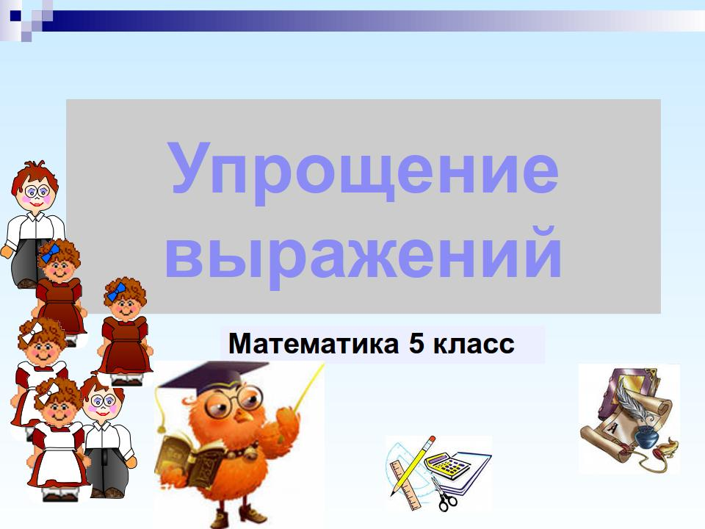

2. Проверка домашнего задания.
- 4 уравнения № 639 ребята решают около доски
- В это время учащиеся проговаривают решение задач № 618 и № 619, а на экране появляются краткие записи решения.

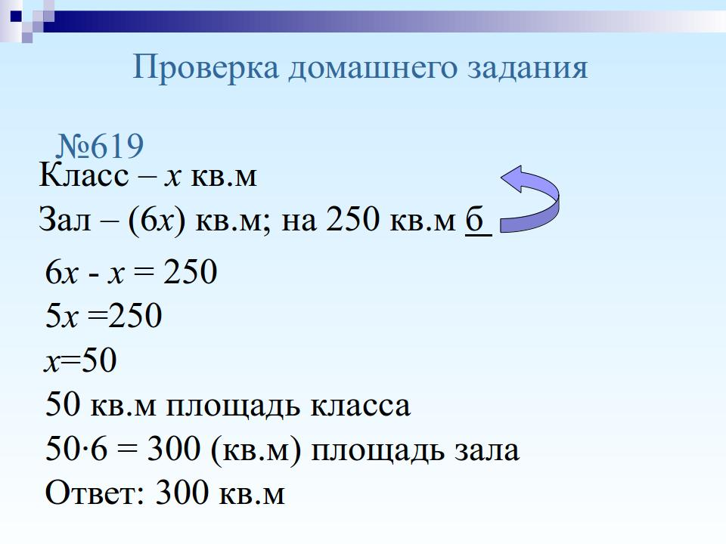
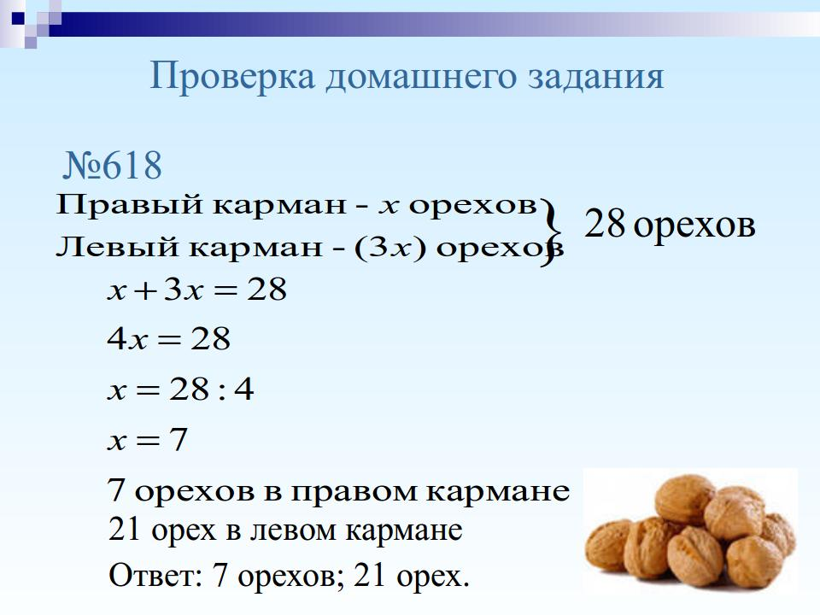
- Проверяем решение 4 уравнений, проговаривая необходимые правила. Если затруднились, то можно воспользоваться ссылкой на теоретический материал.

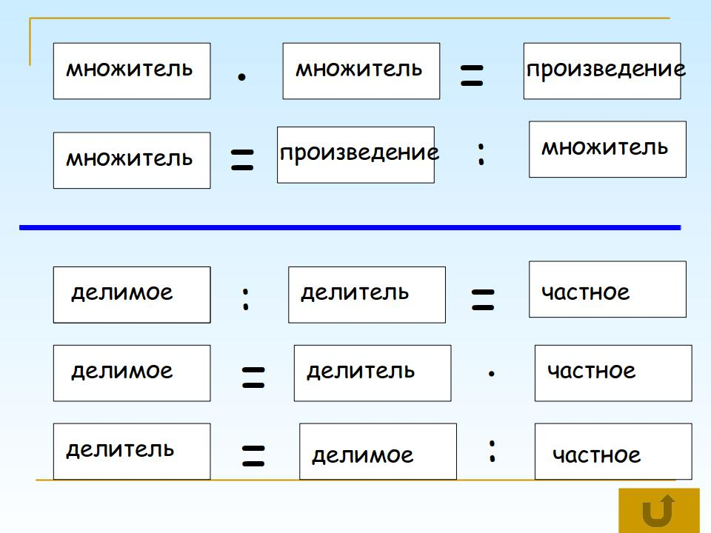
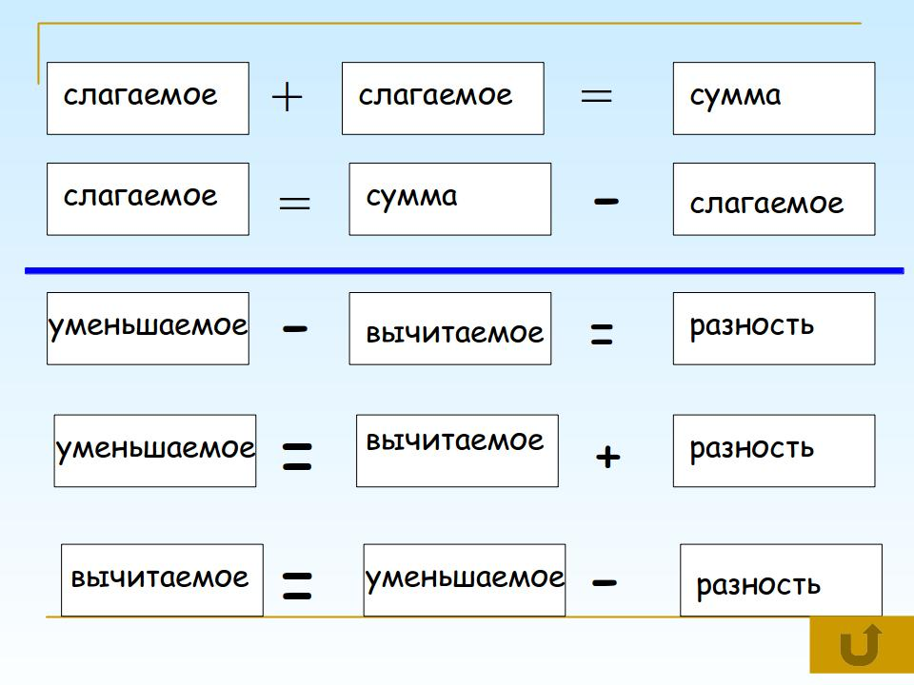

- Решение оставшихся двух уравнений № 639 проговариваем, для более слабых учащихся также показываем решение на экране.

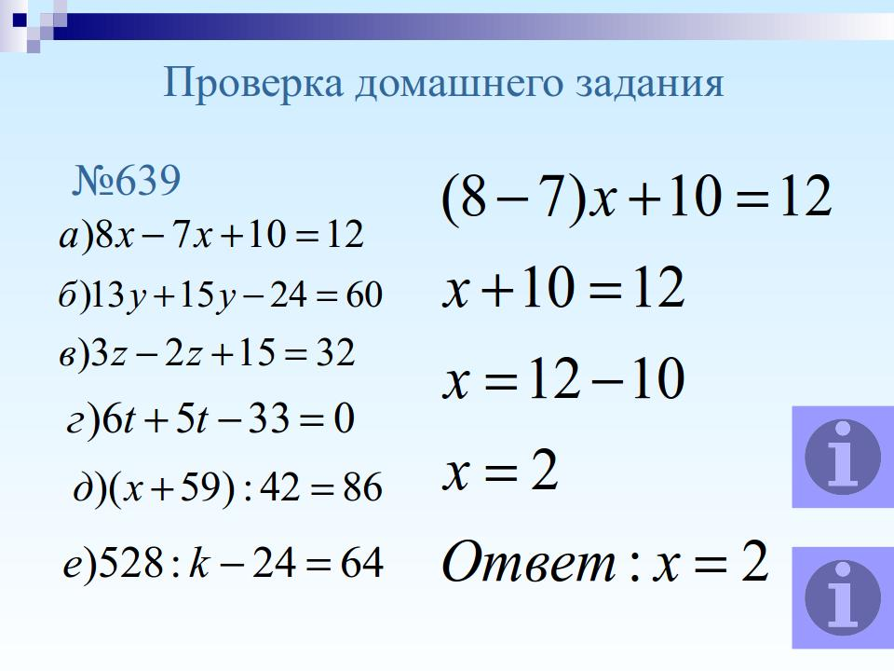

3. Актуализация опорных знаний

На экране вы видите слова древнегреческого историка.

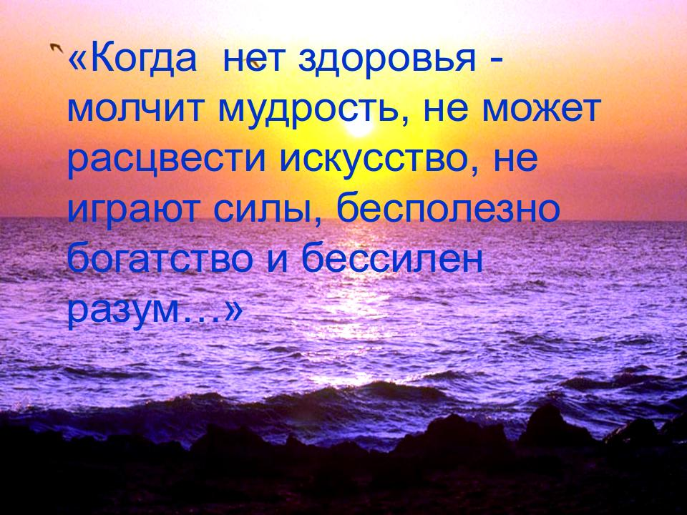
Выполнив устные упражнения, расшифруем фамилию автора этих слов

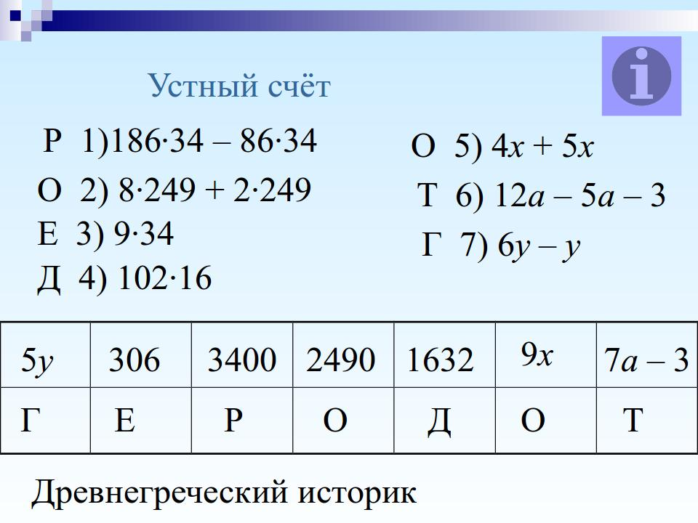

Во время выполнения устных заданий вспоминаем необходимый теоретический материал: распределительное свойство умножения. Для тех учащихся, кто затрудняется в формулировке свойств, можно воспользоваться ссылкой слайда на теоретический материал.

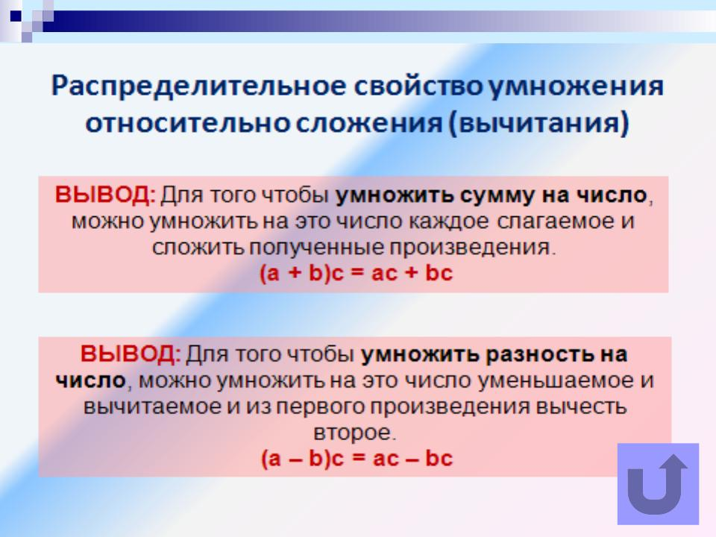

4. Работа по теме урока. Закрепление изученного материала.

Решаем задачи у доски.
1)

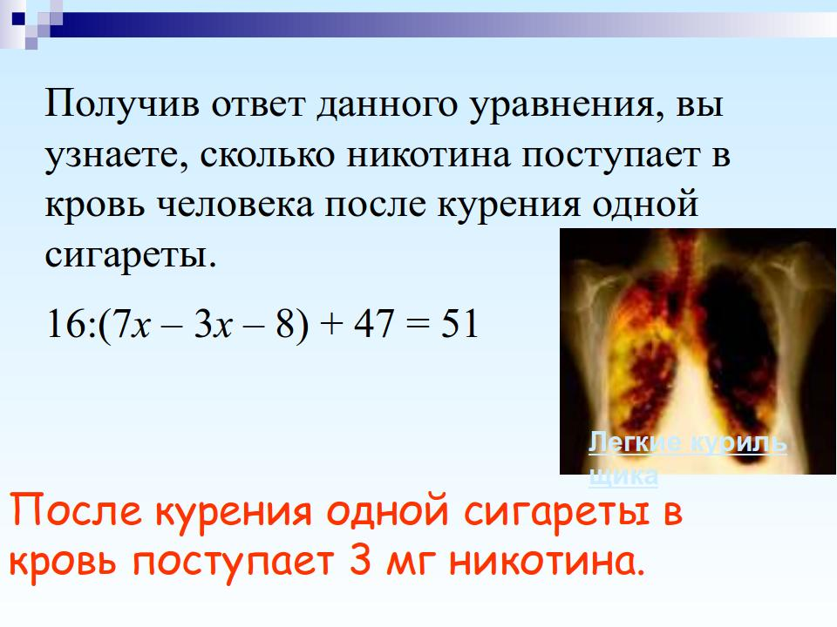

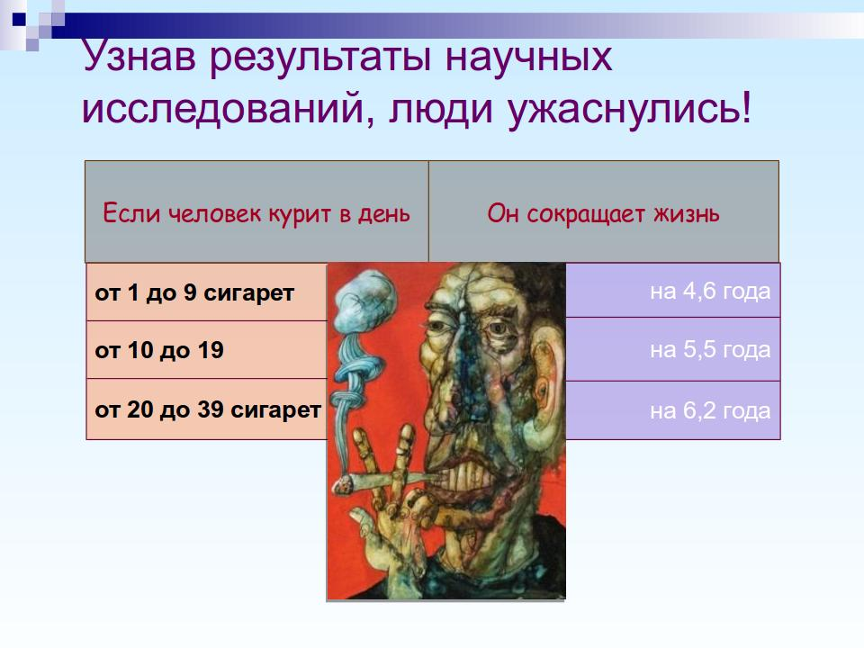
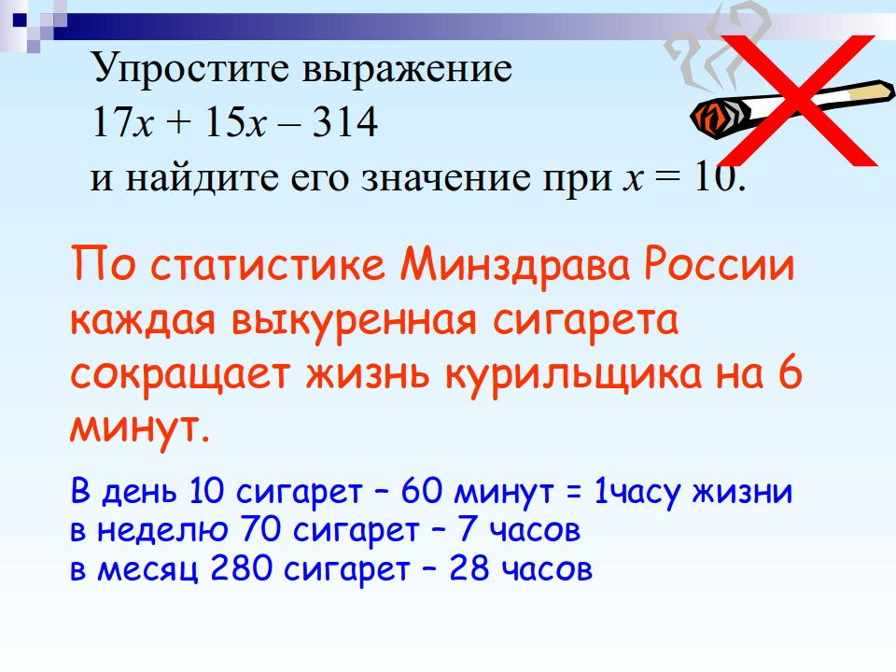
2)

3)

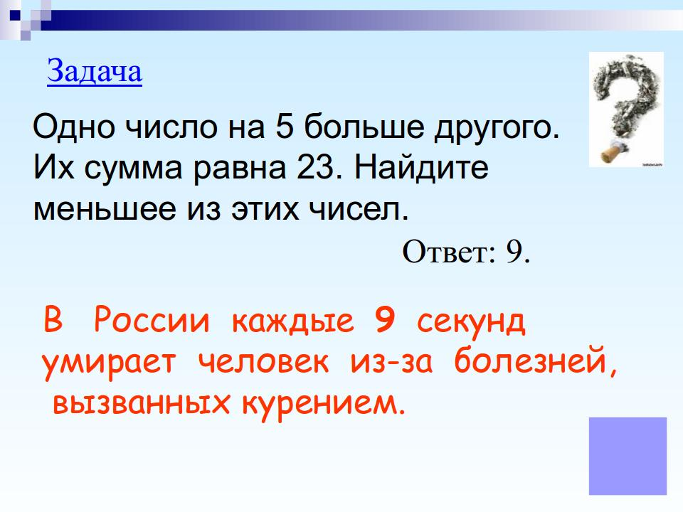
4)

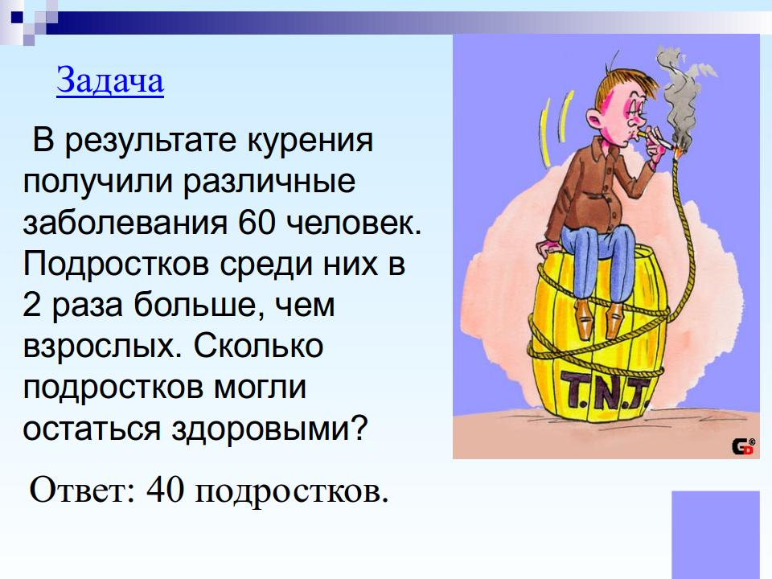

Ребята, посмотрите, какие вредные вещества содержатся в сигарете.

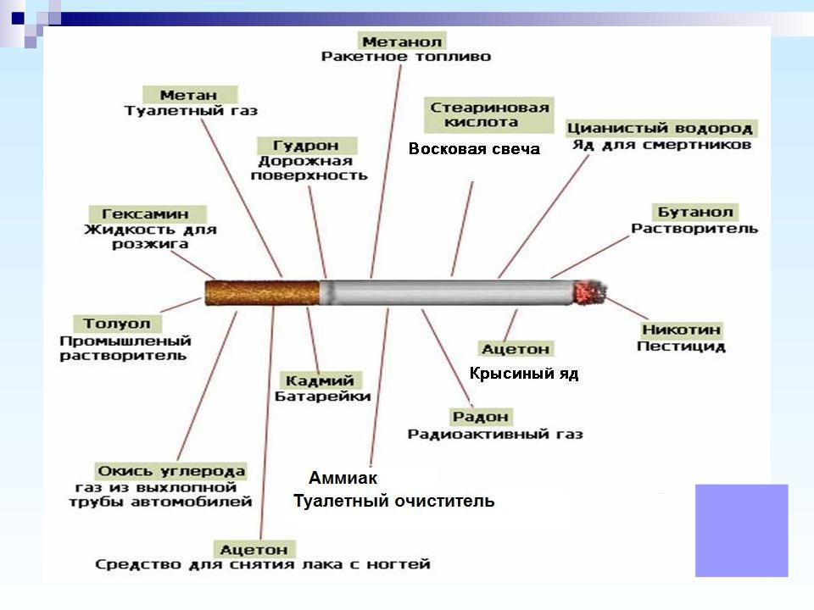

5. Самостоятельная работа.

Ребята получают карточки с заданиями.

1 вариант  1) Упростите выражение:  а) 45х – 32х  б) 9а + а +4  2) Найдите значение выражения:  а)18у + 12у, если у = 202.  3) Решите уравнения:  а) 9а – а +14 =94  б) (х – 8) · 12 =132 | 2 вариант  1) Упростите выражение:  а) 28х – 15х  б) 13а + а +46  2) Найдите значение выражения:  а)42у – 19у, если у = 10.  3) Решите уравнения:  а) у + 6у – 5 =72  б) 84 : х + 5 =17

6. Домашнее задание.

1) № 601(г,д,е), № 622
2)
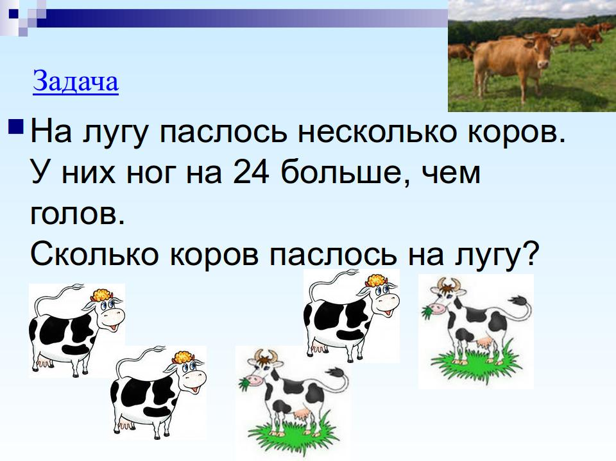
Карточки с условием задачи у каждого на столе.

7. Итог урока.
Обсуждение с детьми, что они узнали сегодня на уроке.

Учитель: Ребята, а теперь встаньте пожалуйста. Давайте все вместе произнесём те слова, которые вы видите на экране. И я надеюсь, что каждый из вас сделал сегодня для себя определённые выводы и произнесёт эти слова искренне.

